CATATAN EVALUASI EMPIRIS — PENGIRIMAN DATA HR & TEMUAN BACKFILL
28 Juni 2026 · lanjutan dari catatan 26 Juni 2026 (jalur komunikasi BLE/GATT)
Pengambilan Data Uji
Data diambil langsung dari kedua perangkat melalui adb (mode rilis): file CSV hasil ekspor ditarik dari folder Download. Smartwatch yang digunakan adalah Samsung Galaxy Watch (SM-R860) dan smartphone Xiaomi Redmi Note 10 Pro (M2101K6G). Berkas mentah: watch-2026-06-28.csv (45.446 baris) dan phone-2026-06-28.csv (42.562 baris), mencakup rentang 23–28 Juni 2026. Berdasarkan jeda waktu antar-pembacaan, data terbagi menjadi empat sesi pengujian.
Pemisahan Data Off-Wrist (kebersihan data)
Ditemukan bahwa hampir separuh rekaman (22.231 sampel) berada di ekor sesi dengan nilai BPM beku (konstan 106) dan akurasi ≤0 — pola khas saat smartwatch tidak terpasang di pergelangan tetapi aplikasi masih merekam. Sampel ini bukan detak jantung nyata, sehingga dikecualikan dari seluruh metrik. Periode pengukuran valid (sensor terpasang) menyisakan 23.215 sampel. Aturan pemisahan: sebuah sesi dipotong sampai sampel ber-accuracy=3 (kontak valid) terakhir.
Hasil Pengiriman (Delivery)
Hasil per sesi pada periode pengukuran ditunjukkan pada Tabel 1 dan Gambar 1–2. Secara agregat, smartwatch merekam 23.215 pembacaan dan 20.455 di antaranya tercatat di smartphone (rasio keberhasilan 88,11%) tanpa duplikat. Yang penting, kehilangan TIDAK merata: saat tautan BLE aktif kehilangan mendekati nol (mis. setelah ponsel terhubung pada sesi utama sekitar pukul 15:00, delivery praktis 100%), sedangkan seluruh kehilangan terkonsentrasi pada periode ketika ponsel sedang TIDAK terhubung — termasuk satu sesi singkat yang ponselnya tidak pernah terhubung sehingga 100% pembacaannya tidak tersimpan. Selain itu, seluruh pembacaan yang berhasil diterima identik dengan catatan watch (nilai bpm dan akurasi), sehingga fidelity nilai = 100% — tidak ada korupsi data pada kanal BLE.
Sesi | Mulai (WIB) | Durasi | Direkam | Diterima | Hilang | Delivery
Sesi 1 | 23/06 06:38 | 36 mnt | 2.177 | 2.164 | 13 | 99,40%
Sesi 2 | 23/06 08:41 | 1 mnt | 53 | 0 | 53 | 0,00%
Sesi 3 | 23/06 14:15 | 345 mnt | 20.702 | 18.013 | 2.689 | 87,01%
Sesi 4 | 28/06 21:29 | 5 mnt | 283 | 278 | 5 | 98,23%
Total | — | 387 mnt | 23.215 | 20.455 | 2.760 | 88,11%
Tabel 1. Hasil pengiriman per sesi (periode pengukuran).
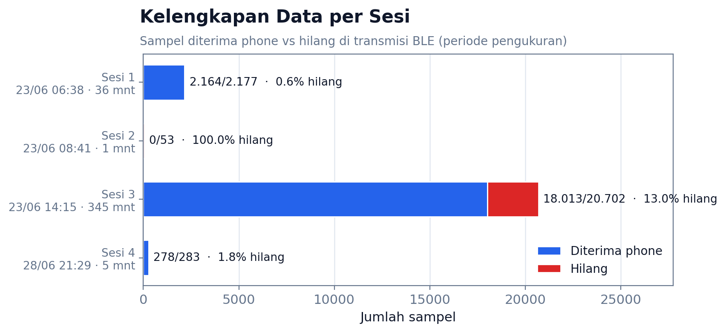
Gambar 1. Kelengkapan data per sesi (diterima vs hilang).
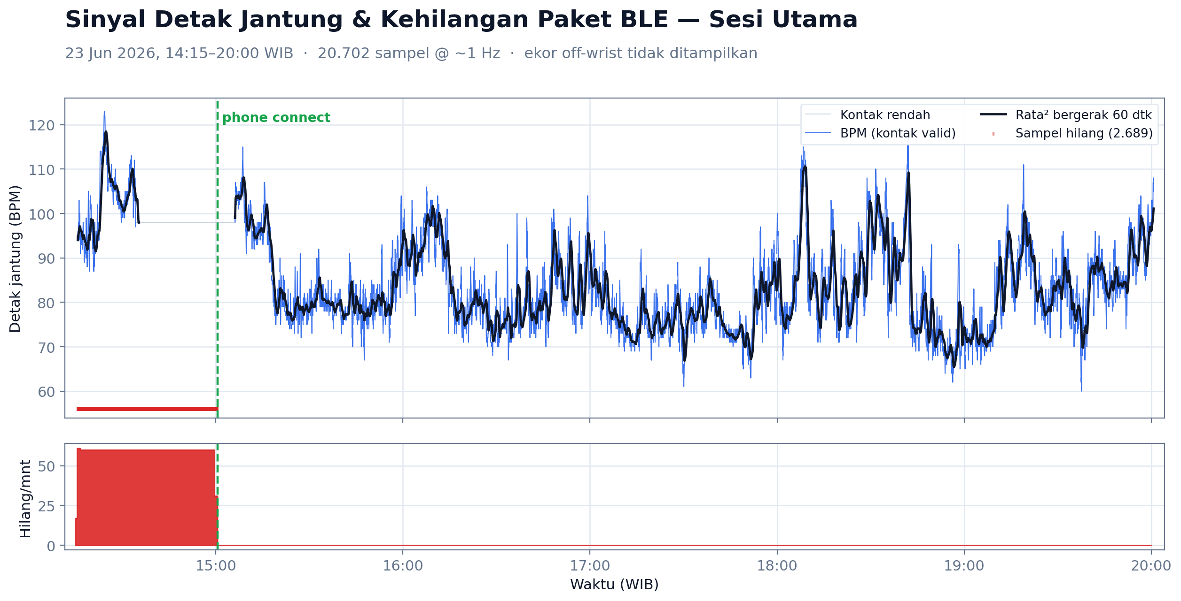
Gambar 2. Sinyal detak jantung dan kehilangan paket BLE pada sesi utama; kehilangan hanya terjadi sebelum ponsel terhubung.
Kualitas Data Sensor
Pada periode pengukuran, 90,8% pembacaan berada pada akurasi tertinggi (nilai 3); selebihnya 9,1% tanpa kontak (-1) dan 0,1% pada nilai 0 (Tabel 2). Statistik detak jantung pada pembacaan akurasi tertinggi (n=21.087): minimum 60 bpm, maksimum 123 bpm, rata-rata 83,4 bpm, simpangan baku 9,9 bpm.
Akurasi sensor | Jumlah | Persentase
3 (tinggi) | 21.087 | 90,8%
0 (sedang) | 15 | 0,1%
-1 (tanpa kontak) | 2.113 | 9,1%
Total | 23.215 | 100%
Tabel 2. Distribusi nilai akurasi sensor (periode pengukuran).
TEMUAN PENTING — Keterbatasan Backfill Store-and-Forward
Temuan ini melengkapi (dan sedikit mengoreksi) bagian “Konfirmasi Penerimaan (ACK)” dan “store-and-forward” pada catatan 26 Juni 2026. Analisis silang antara penanda status terkirim (synced) di watch dengan keberadaan record di ponsel menunjukkan: sebanyak 2.879 pembacaan ditandai TELAH terkirim (synced = 1) oleh watch, tetapi TIDAK ada di basis data ponsel; hanya 5 pembacaan terakhir yang memang masih berstatus belum terkirim (wajar, menunggu interval). Seluruh selisih 2.879 record itu terjadi pada periode saat ponsel sedang terputus.
Interpretasi: pada implementasi sekarang, penandaan synced tampaknya dilakukan pada tingkat PENGIRIMAN notifikasi, belum sepenuhnya menunggu ACK tingkat aplikasi ketika tautan tidak aktif. Akibatnya, backlog yang menumpuk selama putus koneksi tidak selalu dikirim ulang (di-backfill) setelah tautan pulih, padahal idealnya store-and-forward harus memindai record belum-terkonfirmasi dan mengirim ulang. Jadi: mekanisme menjaga kelengkapan dengan baik SELAMA tautan aktif, tetapi belum tahan terhadap skenario putus-sambung.
Rekomendasi perbaikan: (1) tunda penandaan synced=1 hingga ACK tingkat aplikasi benar-benar diterima; (2) tambahkan pemicu backfill yang memindai record berstatus belum-terkonfirmasi setiap kali koneksi terbentuk kembali; (3) pertimbangkan penanda status tiga-keadaan (belum-dikirim / terkirim-menunggu-ACK / terkonfirmasi). Temuan ini memperkuat pentingnya ACK tingkat aplikasi dibanding mengandalkan notifikasi BLE semata.
Tindak Lanjut pada Naskah
Kedua draf naskah (Indonesia: Draft_Naskah_HR_BLE_SINTA2.docx; Inggris: Draft_Manuscript_HR_BLE_EN.docx) telah diperbarui dengan data ini: Tabel 2 menjadi hasil per sesi, Tabel 3 (akurasi periode pengukuran), penambahan metrik fidelity nilai, subbab baru 3.5 “Temuan: Keterbatasan Backfill Store-and-Forward”, serta Gambar 6–9 (kelengkapan, timeline, distribusi BPM, kualitas kontak). Angka headline berubah dari delivery 99,86% (satu sesi lama) menjadi: fidelity 100% & kehilangan ≈0 saat link aktif, dengan delivery agregat 88,1% yang mengungkap keterbatasan backfill. Skrip analisis reproducible: hr_analysis/make_figs.py.

